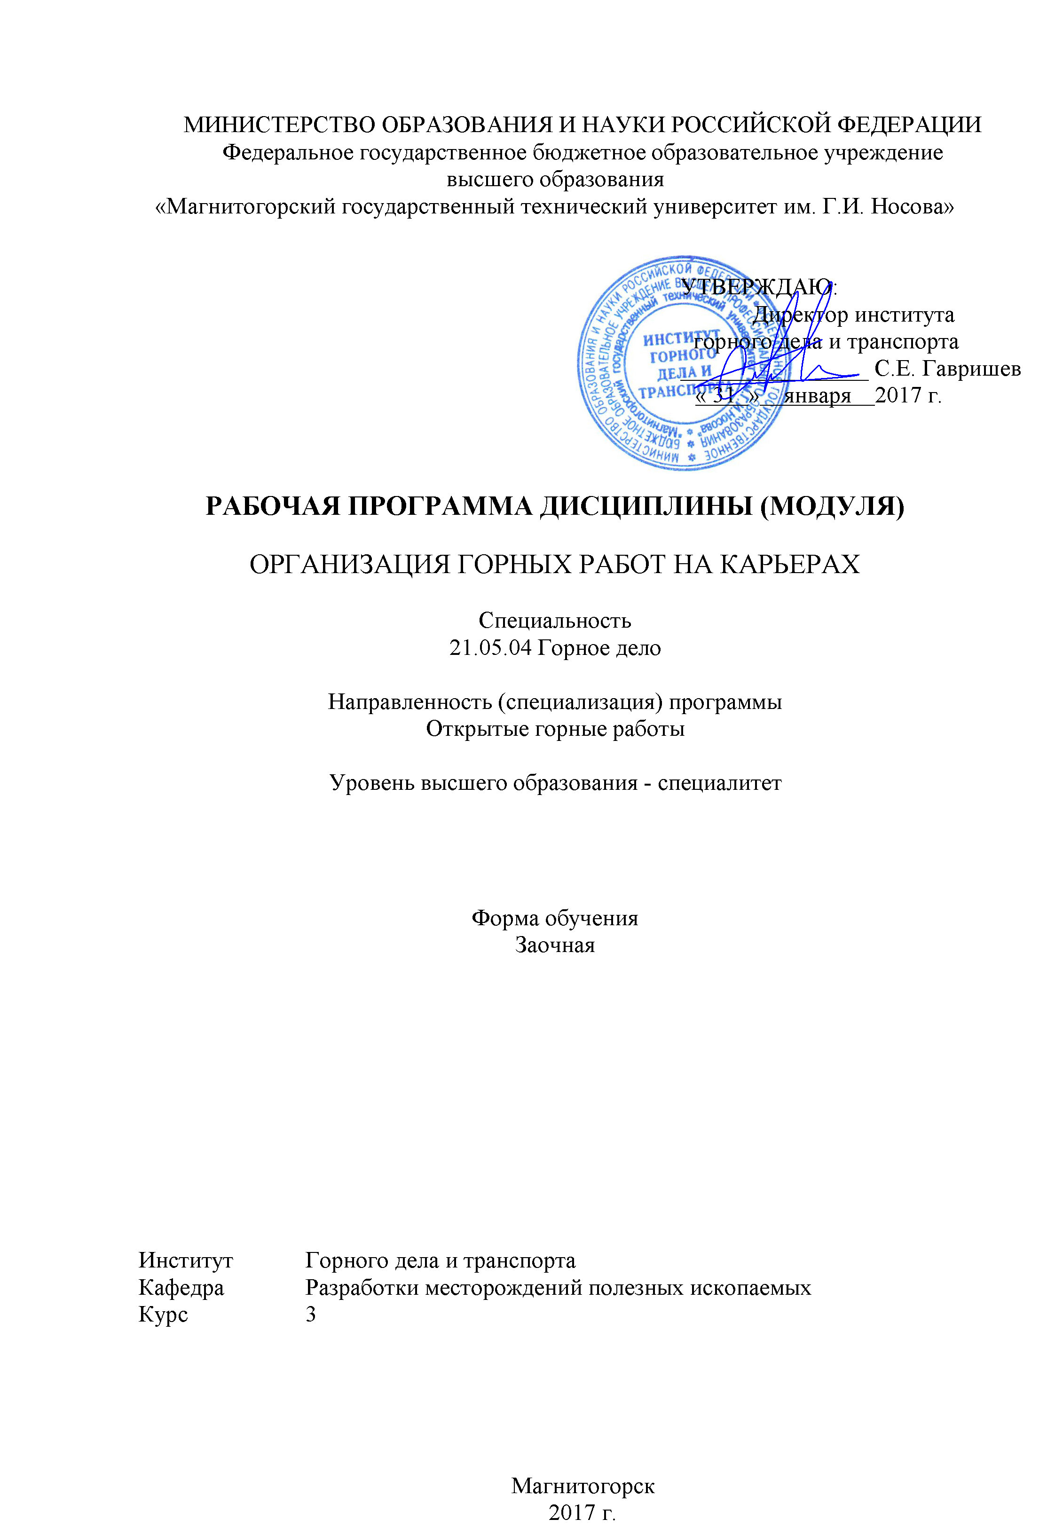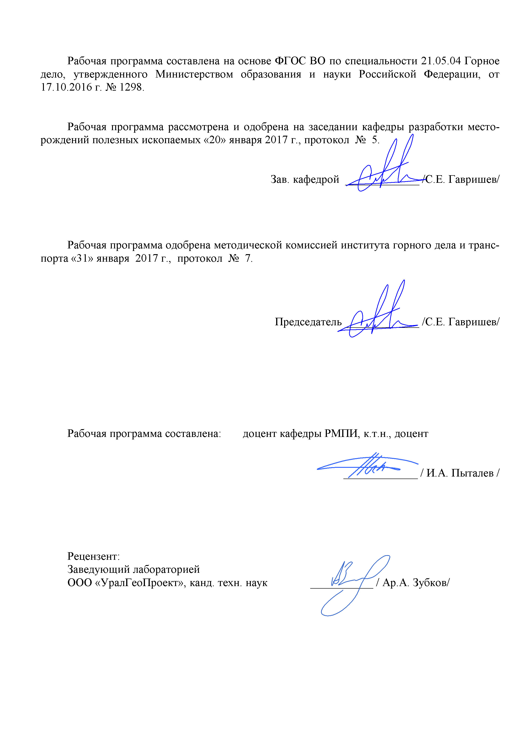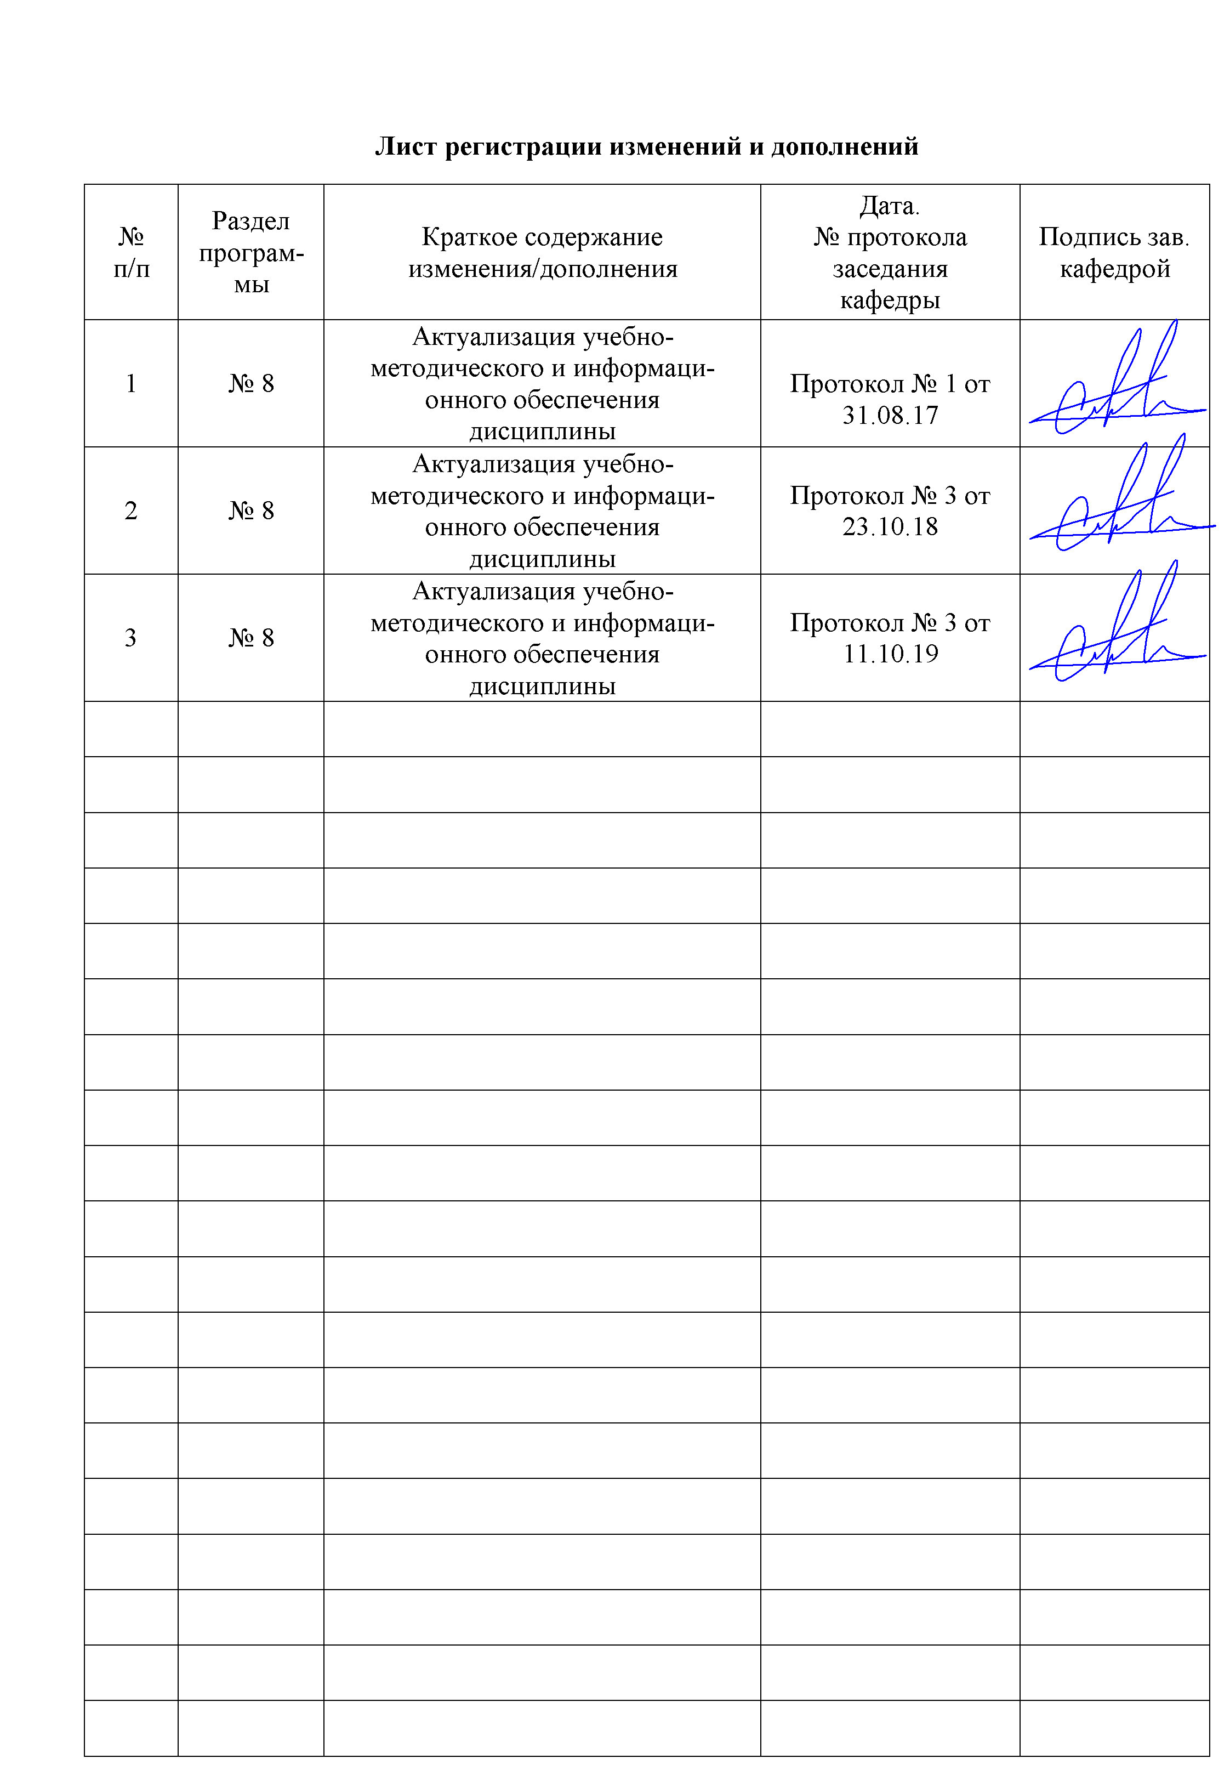
1 Цели освоения дисциплины (модуля)
Целями освоения дисциплины «Организация горных работ на карьерах» являются: изучение основ современных информационных технологий, которые применяются или могут применяться в горном производстве, видов геоинформационных моделей объектов горных работ и алгоритмов выполнения горно-геометрических расчетов на их основе, а также получения навыков решения горно-геометрических задач с применением современного программного обеспечения горного профиля, а также формирование профессиональных компетенций в соответствии с требованиями ФГОС ВО по специальности 21.05.04 Горное дело.

2 Место дисциплины (модуля) в структуре образовательной программы подготовки специалиста
Дисциплина «Организация горных работ на карьерах» входит в вариативную часть дисциплин по выбору образовательной программы.
Для изучения дисциплины необходимы знания (умения, владения), сформированные в результате изучения таких дисциплин как «Информатика», «Математика».
Знания (умения, владения), полученные при изучении данной дисциплины будут необходимы при освоение дисциплин: «Процессы открытых горных работ», «Проектирование карьеров», «Комплексная оценка технологических решений».

3 Компетенции обучающегося, формируемые в результате освоения дисциплины (модуля) и планируемые результаты обучения
В результате освоения дисциплины «Организация горных работ на карьерах» обучающийся должен обладать следующими компетенциями:

Структурный элемент  компетенции | Уровень освоения компетенций
ПК-12
готовностью оперативно устранять нарушения производственных процессов, вести первичный учет выполняемых работ, анализировать оперативные и текущие показатели производства, обосновывать предложения по совершенствованию организации производства
Знать | - основные определения и понятия технологий, применяемые в горном деле;  - методы и способы решения задач горного производства на основе современных компьютерных технологий;  - принципы моделирования месторождений полезных ископаемых, горнотехнических объектов и технологических процессов
Уметь | - решать стандартные задачи с использованием вычислительной техники;  - готовить горно-графическую и техническую документацию с применением систем автоматизированного проектирования;  - формулировать задачи горного производства для их решения технических проблем связанных с обеспечением качества добываемых твердых полезных ископаемых
Владеть | - терминологией в рамках технологий открытых горных работ;  - культурой применения информационно-коммуникационных технологий с учетом основных требований горного производства, промышленной и информационной безопасности;  - навыками применения стандартных и специализированных программных продуктов для организации горных работ и обеспечения безопасности при эксплуатации карьеров
ПСК-3.6
готовностью использовать информационные технологии при проектировании и эксплуатации карьеров
Знать | - прикладные программы продукты, применяемые для решения типовых задач организации горных работ;  - современные средства представления и обработки графических данных горных работ на карьерах;  - современные интегрированные информационные системы применяемые горном деле при организации производства
Уметь: | - применять ЭВМ для решения типовых задач организации горного производства;  - анализировать горнотехническую ситуацию и определять способы решения поставленных задач с использованием информационных технологий  - использовать информационные технологии для проектирования горнотехнических сооружений и решения не типовых задач на горном предприятии, возникающих в процессе ведения горных работ
Владеть: | - способами сбора, обработки и представления информации в рамках поставленных задач при организации горных работ;  - практическими навыками определения показателей горных работ с использованием автоматизированных систем управления;  - практическими навыками организации открытых горных работ с использованием современных интегрированных информационных систем

4 Структура и содержание дисциплины (модуля)
Общая трудоемкость дисциплины составляет 6 зачетных единиц 216 акад. часов, в том числе:
– контактная работа – 23,3 акад. часов:
аудиторная – 20 акад. часов;
– внеаудиторная – 3,3 акад. часов
– самостоятельная работа – 180,1 акад. часов.
– подготовка к зачету, экзамену – 12,6 акад. часа.

Раздел/ тема  дисциплины | Курс | Аудиторная  контактная работа  (в акад. часах) |  |  | Самостоятельная работа (в акад. часах) | Вид самостоятельной  работы | Формы текущего и  промежуточного  контроля успеваемости | Код и структурный  элемент компетенции
Раздел/ тема  дисциплины | Курс | лекции | лаборат.  занятия | практич.  занятия
1. Введение | 3 |  |  |  |  |  |  | ПК-12 -ув
1.1. Общие сведения об информационных технологиях на горных работах | 3 | 0,2 |  | 2 | 4 | Выполнение домашнего задания № 1 | Домашнее задание №1 | ПК-12 -ув
1.2. Использование специализированных программ для организации горных работ | 3 | 0,4 |  | 2/2 | 6 | Выполнение домашнего задания № 1 | Домашнее задание №1 | ПК-12 -ув
Итого по разделу | 3 | 0,6 |  | 4/2 | 14 | Выполнение контрольной работы № 1 | Контрольная работа №1 | ПК-12 -ув
2. Математические методы и технические средства планирования | 3 |  |  |  |  |  |  | ПК-12 -зув  ПСК-3.6 -ув
2.1. Аппаратное обеспечение. Алгоритм решения основных задач планирования | 3 | 0,2 |  | 2 | 4 | Подготовка к лекционным занятиям | Устный опрос | ПК-12 -зув  ПСК-3.6 -ув
2.2. Автоматизированные и автоматические системы управления при перспективном планировании | 3 | 0,2 |  |  | 4 | Подготовка к лекционным занятиям | Устный опрос | ПК-12 -зув  ПСК-3.6 -ув
2.3. Информационные методы определения порядка планирования реконструкции горных работ на карьере | 3 | 0,2 |  |  | 4 | Подготовка к лекционным занятиям | Выступление на  семинаре | ПК-12 -зув  ПСК-3.6 -ув
Итого по разделу | 3 | 0,6 |  | 2 | 12 | Выполнение контрольной работы № 2 | Контрольная работа №2 | ПК-12 -зув  ПСК-3.6 -ув
3. Анализ состояния горных работ и механизации | 3 |  |  |  |  |  |  | ПК-12 -зув  ПСК-3.6 -ув
3.1. Программное обеспечение для анализа состояния горных работ и средств механизации | 3 | 0,2 |  |  | 6 | Подготовка к лекционным занятиям | Устный опрос | ПК-12 - ув  ПСК-3.6 -зув
3.2. Обработка текстовой информации при организации горны работ на карьере | 3 | 0,2 |  |  | 6 | Подготовка к лекционным занятиям | Устный опрос | ПК-12 - ув  ПСК-3.6 -зув
3.3. Программные средства нормирования и расчета потерь и разубоживания | 3 | 0,2 |  |  | 6 | Подготовка к лекционным занятиям | Выступление на  семинаре | ПК-12 - ув  ПСК-3.6 -зув
Итого по разделу | 3 | 0,6 |  |  | 18 | Выполнение контрольной работы № 3 | Контрольная работа №3 | ПК-12 - ув  ПСК-3.6 -зув
4. Организация годовой производительности горнотранспортного оборудования | 3 |  |  |  |  |  |  | ПК-12 - ув  ПСК-3.6 - ув
4.1. Программные продукты для расчета сменной и годовой производительности комплексов горного и транспортного оборудования | 3 | 0,2 |  |  | 4 | Выполнение домашнего задания № 2 | Домашнее задание №2 | ПК-12 - зув  ПСК-3.6 -зув
4.2. Средства разработки календарного плана и годовых объемов горных работ | 3 | 0,2 |  |  | 4 | Выполнение домашнего задания № 2 | Домашнее задание №2 | ПК-12 - ув  ПСК-3.6 -ув
4.3. Программные продукты расчета годовой потребности оборудования и потребного количества горюче-смазочных материалов | 3 | 0,2 |  |  | 6 | Подготовка к лекционным занятиям | Выступление на  семинаре | ПК-12 - зув  ПСК-3.6 -зув
4.4. Средства расчета пропускной способности дорог и путей | 3 | 0,2 |  |  | 6 | Подготовка к лекционным занятиям | Опорный конспект  лекций | ПК-12 - зув  ПСК-3.6 -зув
Итого по разделу | 3 | 0,8 |  |  | 20 | Выполнение контрольной работы № 4 | Контрольная работа №4 | ПК-12 - зув  ПСК-3.6 -зув
5. Стабилизация качества полезных ископаемых | 3 |  |  |  |  |  |  | ПСК-3.6 -зув
5.1. Средства обеспечения качества добываемых полезных ископаемых | 3 | 0,2 |  |  | 6 | Подготовка к лекционным занятиям | Устный опрос | ПСК-3.6 -зув
5.2. Программные продукты для расчета усреднения качества полезных ископаемых в забоях, грузопотоках, складах | 3 | 0,2 |  |  | 4 | Подготовка к лекционным занятиям | Устный опрос | ПСК-3.6 -зув
Итого по разделу | 3 | 0,4 |  |  | 10 | Выполнение контрольной работы № 5 | Контрольная работа №5 | ПСК-3.6 -зув
6. Основы алгоритмизации процессов горных работ | 3 |  |  |  |  |  |  | ПСК-3.6 -зув
6.1. Алгоритмизация выемочно-погрузочных работ | 3 | 0,2 |  |  | 8 | Выполнение домашнего задания № 3 | Домашнее задание №3 | ПСК-3.6 -ув
6.2. Алгоритмизация транспортирования и работы на отвалах и складах | 3 | 0,2 |  |  | 8 |  |  | ПСК-3.6 -зув
Итого по разделу | 3 | 0,4 |  |  | 16 | Выполнение контрольной работы № 6 | Контрольная работа №6 | ПСК-3.6 -зув
7. Организация горных работ | 3 |  |  |  |  |  |  | ПК-12 -зув  ПСК-3.6 -ув
7.1. Средства недельно-суточного планирования | 3 | 0,2 |  |  | 8 | Подготовка к лекционным занятиям | Устный опрос | ПК-12 - ув  ПСК-3.6 -зув
7.2. Использование информационных технологий и моделирования процессов при планировании развития горных работ карьера | 3 | 0,2 |  |  | 8 | Подготовка к лекционным занятиям | Устный опрос | ПК-12 - ув  ПСК-3.6 -зув
Итого по разделу | 3 | 0,4 |  |  | 16 | Выполнение контрольной работы № 7 | Контрольная работа №7 | ПК-12 - ув  ПСК-3.6 -зув
8. Определение параметров системы разработки и схемы вскрытия месторождения | 3
8.1. Средства расчета параметров буровзрывных работ | 3 | 0,2 |  |  | 8 | Выполнение домашнего задания № 4 | Домашнее задание №4 | ПСК-3.6 -зув
8.2. Средства расчета параметров выемочно-погрузочных работ | 3 | 0,2 |  |  | 8
Итого по разделу | 3 | 0,4 |  |  | 16 | Выполнение контрольной работы № 8 | Контрольная работа №8 | ПСК-3.6 -зув
9. Стандартное и специализированно программное обеспечение для организации и развития горных работ при повышении качества продукции и снижения эксплуатационных затрат | 3
9.1. Средства обоснования решений по замене оборудования и технологий при переходе на комбинированный транспорт | 3 | 1,0 |  | 5 | 28 | Подготовка к лекционным занятиям | Устный опрос | ПСК-3.6 -зув
9.2. Программные продукты, обеспечивающие моделирование технического перевооружения карьеров | 3 | 0,8 |  | 3/4 | 30,1 | Подготовка к лекционным занятиям | Устный опрос | ПСК-3.6 -зув
Итого по разделу | 3 | 1,8 |  | 8/4 | 58,1 | Выполнение контрольной работы № 9 | Контрольная работа №9 | ПСК-3.6 -зув
Итого по дисциплине | 3 | 6 |  | 14/6 | 180,1 | Подготовка к зачету, экзамену | Зачет, экзамен | ПК-12 - ув  ПСК-3.6 -зув

5 Образовательные и информационные технологии
Для реализации предусмотренных видов учебной работы в качестве образовательных технологий в преподавании дисциплины «Организация горных работ на карьерах» используются традиционная и модульно - компетентностная технологии.
Передача необходимых теоретических знаний и формирование основных предоставлений по курсу «Организация горных работ на карьерах» происходит с использованием мультимедийного оборудования.
Лекции проходят в традиционной форме, в форме лекций-информация, лекций-конференций, лекций-консультаций и проблемных лекций. Теоретический материал изложенный и объясненный студентам на лекциях-информациях, подлежит самостоятельному осмыслению и запоминанию. Совокупность докладов по предварительно подготовленной проблематике сделанных на лекции-конференции обеспечивает всестороннее освещение проблемы за счет дополнения и уточнения преподавателем, а также подведением итогов в конце лекции с формулированием основных выводов. Теоретический материал на проблемных лекциях является результатом усвоения полученной информации посредством постановки проблемного вопроса и поиска путей его решения. На лекциях – консультациях изложение нового материала сопровождается постановкой вопросов и дискуссией в поисках ответов на эти вопросы.
При проведении практических занятий используется работа в команде, контекстное обучение, обучение на основе опыта, «мозговой штурм» и традиционный семинар.
Самостоятельная работа стимулирует студентов в процессе подготовки домашних заданий и докладов для практических занятий, при подготовке к итоговой аттестации.

6 Учебно-методическое обеспечение самостоятельной работы обучающихся

Перечень тем для подготовки к семинарским занятиям:

Тема 1. Математические методы и технические средства планирования
- Графоаналитический метод планирование горных работ на карьере
- Офисный программный пакет Microsoft Office.
- Семейство приложений обработки информации Microsoft Office System.
- Основные функции текстовых редакторов.
- Электронные таблицы.
- Построение диаграмм и графиков.
- Вероятность и статистика.

Тема 2. Использование компьютерной графики при анализе состояния горных работ
- Программные продукты Autodesk на базе AutoCAD.
- Служебные средства организации горных работ в Surpac
- Редактирование чертежей в среде Autocad и Компас-3D.

Тема 3. Стабилизация качества полезных ископаемых

- Способы обеспечения качества на горных предприятиях.
- Программные продукты, обеспечивающие поточную стабилизацию качества рудопотоков на карьерах.
- Пример использования приложений по оптимизации параметров работы горнотранспортного комплекса.

Перечень тем для подготовки к устным опросам:

- Принципы организации горных работ на карьере.
- Параметры и взаимодействие основных технологических процессов открытых горных работ.
- Инженерные информационные системы.
- Требования к информационной инфраструктуре горнодобывающего предприятия при организации горных работ на карьере.

Перечень тем для подготовки опорного конспекта лекций:
- Математические методы и технические средства планирования.
- Анализ состояния горных работ и механизации.
- Организация годовой производительности горнотранспортного оборудования.
- Стабилизация качества полезных ископаемых.
- Основы алгоритмизации процессов горных работ.

Домашние задания:
Домашнее задание №1
Составить алгоритм стабилизации качества руды при отгрузке ее с 3 и более забоев при организации ее переработки на обогатительной фабрике.

Домашнее задание №2
Раскрыть один из представленных вопросов: что такое АСУ ТП и САПР, какова сфера их применения? Что такое векторная и растровая графика. Какие форматы графических файлов наиболее распространены и почему? Какие профессиональные пакеты используются для организации горных работ на карьерах? Назовите известные геоинформационные системы. Для каких целей они используются?

Домашнее задание №3
Написать доклад на тему: «Алгоритмизация транспортирования и работы автосамосвалов на отвалах и складах», «Классификация способов усреднения показателей качества рудопотоков», «Автоматизированные системы управления горными предприятиями», «Автоматизация горного производства», «Основные принципы организации горных работ на карьерах».

Домашнее задание №4
Рассмотреть специфику работы специализированных программных комплексов и прикладных программ в части оптимизации параметров работы горнотранспортного оборудования Gemcom Surpac, Micromine, Майнфрейм. Описать их основные области применения, преимущества и недостатки.

7 Оценочные средства для проведения промежуточной аттестации

а) Планируемые результаты обучения и оценочные средства для проведения промежуточной аттестации:

Структурный элемент  компетенции | Планируемые результаты обучения | Оценочные средства
ПК-12
готовностью работать с программными продуктами общего и специального назначения для моделирования месторождений твердых полезных ископаемых, технологий эксплуатационной разведки, добычи и переработки твердых полезных ископаемых, при строительстве и эксплуатации
Знать | - основные определения и понятия технологий, применяемые в горном деле;  - методы и способы решения задач горного производства на основе современных компьютерных технологий;  - принципы моделирования и оптимизации горных работ и технологических процессов | Перечень теоретических вопросов к зачету:  - Графоаналитический метод планирование горных работ на карьере  - Офисный программный пакет Microsoft Office.  - Семейство приложений обработки информации Microsoft Office System.  - Основные функции текстовых редакторов.  - Электронные таблицы.  - Построение диаграмм и графиков.  - Вероятность и статистика. .
Уметь | - решать стандартные задачи с использованием вычислительной техники;  - готовить горно-графическую документацию с применением системы автоматизированного проектирования и управления горными работами;  - формулировать задачи горного производства для их решения с помощью стандартных и специальных компьютерных программ | Домашнее задание № 1.  Составить алгоритм стабилизации качества руды при отгрузке ее с 3 и более забоев при организации ее переработки на обогатительной фабрике.  Домашнее задание № 2.  Раскрыть один из представленных вопросов: что такое АСУ ТП и САПР, какова сфера их применения? Что такое векторная и растровая графика. Какие форматы графических файлов наиболее распространены и почему? Какие профессиональные пакеты используются для организации горных работ на карьерах? Назовите известные геоинформационные системы. Для каких целей они используются?
Владеть | - терминологией в рамках информационных технологий;  - культурой применения информационно-коммуникационных технологий с учетом основных требований информационной безопасности;  - навыками применения стандартного и специализированного программного обеспечения при проектировании и эксплуатации карьеров | Контрольная работа № 1.  Назвать и охарактеризовать программные продукты, которые используются для организации производства в горном деле.  Контрольная работа № 2.  Обозначить преимущества хранения электронных документов. Современные способы и средства хранения данных в условиях открытых горных работ.  Контрольная работа № 3.  Перечислить и сравнить оптимизаторы горных работ от основных производителей интегрированных систем.  Контрольная работа № 4.  Разработать алгоритм оптимизации параметров выемочно-погрузочных работ.  Контрольная работа № 7.  Построить оптимальную схему управления погрузочных работ и перевозки объемов горной массы
ПСК-3.6 готовностью использовать информационные технологии при проектировании и эксплуатации карьеров
Знать | - прикладные программы продукты, применяемые для решения типовых задач оптимизации параметров горных работ;  - современные средства представления и обработки графических данных горного профиля;  - современные интегрированные информационные системы применяемые в горном деле при организации производства | Перечень теоретических вопросов к экзамену:  - Принципы организации горных работ на карьере.  - Математические методы и технические средства планирования.  - Геоинформационные системы при стабилизации качества полезных ископаемых.  - Принципы и схемы организации горных работ на карьерах.
Уметь | - применять ЭВМ для решения типовых задач горного производства на этапе принятия решений по его организации;  - анализировать горнотехническую ситуацию и определять способы решения поставленных задач с использованием информационных технологий  - использовать информационные технологии для оптимизации и организации горных работ | Домашнее задание № 3.  Написать доклад на тему: «Алгоритмизация транспортирования и работы автосамосвалов на отвалах и складах», «Классификация способов усреднения показателей качества рудопотоков», «Автоматизированные системы управления горными предприятиями», «Автоматизация горного производства», «Основные принципы организации горных работ на карьерах».  Домашнее задание № 4.  Рассмотреть специфику работы специализированных программных комплексов и прикладных программ в части оптимизации параметров работы горнотранспортного оборудования Gemcom Surpac, Micromine, Майнфрейм. Описать их основные области применения, преимущества и недостатки.
Владеть | - способами сбора, обработки и представления информации в рамках поставленных задач горного предприятия;  - практическими навыками определения параметров открытых горных работ с использованием систем автоматизированного проектирования и оптимизации горных работ на карьерах;  - практическими навыками организации открытых горных работ с использованием современных интегрированных информационных систем | Контрольная работа № 5.  Основы алгоритмизации процессов горных работ.  Контрольная работа № 6.  Произвести расчет годовой производительности горнотранспортного оборудования при обеспечении стабилизации качества руды.  Контрольная работа № 8.  Произвести расчет параметров технологических процессов при организации горных работ на карьерах.  Контрольная работа № 9.  Произвести расчет организационной схемы осуществления перевозок на карьере.

б) Порядок проведения промежуточной аттестации, показатели и критерии оценивания:
Промежуточная аттестация по дисциплине включает теоретические вопросы, позволяющие оценить уровень усвоения обучающимися знаний, и практические задания, выявляющие степень сформированности умений и владений, проводится в форме экзамена, зачета.
Экзамен по данной дисциплине проводится в устной форме по экзаменационным билетам, каждый из которых включает 3 теоретических вопроса.
Показатели и критерии оценивания экзамена:
– на оценку «отлично» (5 баллов) – обучающийся демонстрирует высокий уровень сформированности компетенций, всестороннее, систематическое и глубокое знание учебного материала, свободно выполняет практические задания, свободно оперирует знаниями, умениями, применяет их в ситуациях повышенной сложности.
– на оценку «хорошо» (4 балла) – обучающийся демонстрирует средний уровень сформированности компетенций: основные знания, умения освоены, но допускаются незначительные ошибки, неточности, затруднения при аналитических операциях, переносе знаний и умений на новые, нестандартные ситуации.
– на оценку «удовлетворительно» (3 балла) – обучающийся демонстрирует пороговый уровень сформированности компетенций: в ходе контрольных мероприятий допускаются ошибки, проявляется отсутствие отдельных знаний, умений, навыков, обучающийся испытывает значительные затруднения при оперировании знаниями и умениями при их переносе на новые ситуации.
– на оценку «неудовлетворительно» (2 балла) – обучающийся демонстрирует знания не более 20% теоретического материала, допускает существенные ошибки, не может показать интеллектуальные навыки решения простых задач.
– на оценку «неудовлетворительно» (1 балл) – обучающийся не может показать знания на уровне воспроизведения и объяснения информации, не может показать интеллектуальные навыки решения простых задач.
Показатели и критерии оценивания зачета:
Ответ студента на зачете оценивается одной из следующих оценок: «зачтено» и «незачтено», которые выставляются по следующим критериям:
Оценки «зачтено» заслуживает студент, обнаруживший всестороннее, систематическое и глубокое знание учебного и нормативного материала, умеющий свободно выполнять задания, предусмотренные программой, усвоивший основную и знакомый с дополнительной литературой, рекомендованной кафедрой. Также оценка «зачтено» выставляется студентам, обнаружившим полное знание учебного материала, успешно выполняющим предусмотренные в программе задания, усвоившим основную литературу, рекомендованную кафедрой, демонстрирующие систематический характер знаний по дисциплине и способные к их самостоятельному пополнению и обновлению в ходе дальнейшей учебной работы и профессиональной деятельности. Кроме того, оценкой «зачтено» оцениваются ответы студентов, показавших знание основного учебного материала в объеме, необходимом для дальнейшей учебы и в предстоящей работе по профессии, справляющихся с выполнением заданий, предусмотренных программой, но допустившим погрешности в ответе на экзамене и при выполнении контрольных заданий, не носящие принципиального характера, когда установлено, что студент обладает необходимыми знаниями для последующего устранения указанных погрешностей под руководством преподавателя.
Оценка «незачтено» выставляется студентам, обнаружившим пробелы в знаниях основного учебного материала, допускающим принципиальные ошибки в выполнении предусмотренных программой заданий. Такой оценки заслуживают ответы студентов, носящие несистематизированный, отрывочный, поверхностный характер, когда студент не понимает существа излагаемых им вопросов, что свидетельствует о том, что студент не может дальше продолжать обучение или приступать к профессиональной деятельности без дополнительных занятий по соответствующей дисциплине.

8 Учебно-методическое и информационное обеспечение дисциплины (модуля)

а) Основная литература:
1. Алексеев, В.П. Windows 10 на примерах. Практика, практика и только практика : руководство / В.П. Алексеев, М.Д. Матвеев. — Санкт-Петербург : Наука и Техника, 2018. — 272 с. — ISBN 978-5-94387-761-2. – Режим доступа: // Лань : электронно-библиотечная система. — URL: https://e.lanbook.com/book/108281 – Загл. с экрана.
2. Бикмухаметов, И.Х. Разработка учетных приложений в среде MS Office : учебное пособие / И.Х. Бикмухаметов, З.Ф. Исхаков, М.Ю. Лехмус. — Москва : Прометей, 2018. — 122 с. — ISBN 978-5-907003-16-3. // Лань : электронно-библиотечная система. – Режим доступа: URL: https://e.lanbook.com/book/107092 – Загл. с экрана.
3. Сапронова, Н.П. Геометрия недр. Решение геолого-маркшейдерских задач в среде ГГИС Micromine : учебное пособие / Н.П. Сапронова, В.В. Мосейкин, Г.С. Федотов. — Москва : МИСИС, 2019. — 89 с. — Текст : электронный // Лань : электронно-библиотечная система. . – Режим доступа: URL: https://e.lanbook.com/book/129051 – Загл. с экрана.
4. Приемышев, А.В. Компьютерная графика в САПР [Электронный ресурс] : учебное пособие / А.В. Приемышев, В.Н. Крутов, В.А. Треяль, О.А. Коршакова. — Санкт-Петербург : Лань, 2017. — 196 с. — ISBN 978-5-8114-2284-5. // Лань : электронно-библиотечная система. – Режим доступа: URL: https://e.lanbook.com/book/90060 – Загл. с экрана.
5. Шпаков, П. С. Основы компьютерной графики [Электронный ресурс] : учеб. пособие / П. С. Шпаков, Ю. Л. Юнаков, М. В. Шпакова. – Красноярск : Сиб. федер. ун-т, 2014. – 398 с. - ISBN 978-5-7638-2838-2 - Режим доступа: http://znanium.com/catalog.php?bookinfo=507976 – Загл. с экрана.
6. Богданова, Т.В. Компьютерная графика : учебное пособие / Т.В. Богданова. — Кемерово : КузГТУ имени Т.Ф. Горбачева, 2014. — 65 с. — ISBN 978-5-89070-1063-7. — Текст : электронный // Лань : электронно-библиотечная система. – Режим доступа: URL: https://e.lanbook.com/book/115098 – Загл. с экрана.

б) Дополнительная литература:

1. Долматова, О.Н. Компьютерная графика в землеустройстве [Электронный ресурс]: учебное пособие / О.Н. Долматова. — Омск : Омский ГАУ, 2019. — 86 с. — ISBN 978-5-89764-820-7. // Лань : электронно-библиотечная система. – Режим доступа: URL: https://e.lanbook.com/book/126622 – Загл. с экрана.
2 Конакова, И.П. Компьютерная графика. КОМПАС и AutoCAD [Электронный ресурс]: учебное пособие / И.П. Конакова, И.И. Пирогова. — Екатеринбург : УрФУ, 2015. — 148 с. — ISBN 978-5-7996-1403-4. // Лань : электронно-библиотечная система. – Режим доступа: URL: https://e.lanbook.com/book/98272 – Загл. с экрана.
3 Никулин, Е.А. Компьютерная графика. Оптическая визуализация [Электронный ресурс] : учебное пособие / Е.А. Никулин. — Санкт-Петербург : Лань, 2018. — 200 с. — ISBN 978-5-8114-3092-5. // Лань : электронно-библиотечная система. – Режим доступа: URL: https://e.lanbook.com/book/108463 – Загл. с экрана.
4 Саблина, Н.А. Компьютерная трехмерная графика [Электронный ресурс] : учебно-методическое пособие / составитель Н.А. Саблина. — Липецк : Липецкий ГПУ, 2017. — 69 с. // Лань : электронно-библиотечная система. – Режим доступа: URL: https://e.lanbook.com/book/111935 – Загл. с экрана.
5 Фомин, С.И. Планирование открытых горных работ [Электронный ресурс] : учебное пособие / С.И. Фомин, Д.Н. Лигоцкий, К.Р. Аргимбаев. — Санкт-Петербург : Лань, 2018. — 60 с. — ISBN 978-5-8114-3721-4. // Лань : электронно-библиотечная система. – Режим доступа: URL: https://e.lanbook.com/book/111897 – Загл. с экрана.
6 Репин, Н.Я. Процессы открытых горных работ [Электронный ресурс] : учебник / Н.Я. Репин, Л.Н. Репин. — Москва : Горная книга, 2015. — 518 с. — ISBN 978-5-98672-378-5. // Лань : электронно-библиотечная система. – Режим доступа: URL: https://e.lanbook.com/book/72612 – Загл. с экрана.
7 Трубецкой, К. Н. Основы горного дела [Электронный ресурс] : учебник / К. Н. Трубецкой, Ю. П. Галченко. — Москва : Академический Проект, 2020. — 231 с. — ISBN 978-5-8291-3017-6. // Лань : электронно-библиотечная система. – Режим доступа: URL: https://e.lanbook.com/book/132543 – Загл. с экрана.

в) Методические указания:

1 Доможиров, Д. В. Проектирование и планирование открытых горных работ с применением современных программных средств [Электронный ресурс] : учебное пособие / Д. В. Доможиров, И. А. Пыталев ; МГТУ. - Магнитогорск : МГТУ, 2018. - 1 электрон. опт. диск (CD-ROM). - Загл. с титул. экрана. – Режим доступа: URL: https://magtu.informsystema.ru/uploader/fileUpload?name=3474.pdf&show=dcatalogues/1/1514291/3474.pdf&view=true - ISBN 978-5-9967-1246-5. - Сведения доступны также на CD-ROM.
2 Доможиров, Д. В. Технология разработки угольных месторождений [Электронный ресурс] : учебное пособие / Д. В. Доможиров, И. А. Пыталев ; МГТУ. - Магнитогорск : МГТУ, 2018. - 1 электрон. опт. диск (CD-ROM). - Загл. с титул. экрана. – Режим доступа: URL: https://magtu.informsystema.ru/uploader/fileUpload?name=3445.pdf&show=dcatalogues/1/1514254/3445.pdf&view=tru - ISBN 978-5-9967-1127-7. - Сведения доступны также на CD-ROM.
3 Гавришев С.Е., Доможиров Д.В., Караулов Г.А., Караулов Н.Г. Вскрытие и системы разработки месторождений. Учебное пособие. Магнитогорск: ГОУ ВПО «МГТУ», 2009.

г) Программное обеспечение и Интернет-ресурсы:
Программное обеспечение:
Наименование ПО | № договора | Срок действия лицензии
MS Windows 7 | Д-1227 от 08.10.2018  Д-757-17 от 27.06.2017  Д-593-16 от 20.05.2016  Д-1421-15 от 13.07.2015 | 11.10.2021  27.07.2018  20.05.2017  13.07.2016
MS Office 2007 | № 135 от 17.09.2007 | бессрочно
Kaspersky Endpoind Security для бизнеса-Стандартный | Д-300-18 от 21.03.2018  Д-1347-17 от 20.12.2017  Д-1481-16 от 25.11.2016  Д-2026-15 от 11.12.2015 | 28.01.2020  21.03.2018  25.12.2017  11.12.2016
7 Zip | свободно распространяемое | бессрочно
Autodesk AcademicEdition Master Suite Autocad Civil 3D 2011 | К-526-11 от  22.11.2011 | бессрочно
Autodesk AcademicEdition Master Suite Autocad MEP 2011 | К-526-11 от  22.11.2011 | бессрочно
Geovia Surpac | vgr-077 от 01.09.2012 | бессрочно

Интернет-ресурсы:
1. Международная справочная система «Полпред» polpred.com отрасль «Образование, наука». – URL: http://edication.polpred.com/.
2.Национальная информационно-аналитическая система – Российский индекс научного цитирования (РИНЦ). - URL: https://elibrary.ru/projest_risc.asp.
3. Поисковая система Академия Google (Google Scholar). - URL: https://scholar.google.ru/.
4. Информационная система – Единое окно доступа к информационным ресурсам. - URL: http://window.edu.ru/.

9 Материально-техническое обеспечение дисциплины (модуля)
Материально-техническое обеспечение дисциплины включает:
Тип и название аудитории | Оснащение аудитории
Учебные аудитории для проведения занятий лекционного типа | Мультимедийные средства хранения, передачи и представления информации.
Учебные аудитории для проведения практических занятий, групповых и индивидуальных консультаций, текущего контроля и промежуточной аттестации | Мультимедийные средства хранения, передачи и представления информации.  Комплекс тестовых заданий для проведения промежуточных и рубежных контролей.
Помещения для самостоятельной работы: обучающихся | Персональные компьютеры с пакетом MS Office, выходом в Интернет и с доступом в электронную информационно-образовательную среду университета
Помещения для хранения и профилактического обслуживания учебного оборудования | Шкафы для хранения учебно-методической документации, учебного оборудования и учебно-наглядных пособий.

